08. Februar 2017

Ansprechpartner Fachpresse
Janusz Berger
Communication Manager
High Performance Polymers
Telefon +49 2365 49-9227
janusz.berger@evonik.com

Evonik Resource Efficiency GmbH
Rellinghauser Straße 1-11
45128 Essen
Telefon +49 201 177-01
Telefax +49 201 177-3475
www.evonik.de

Aufsichtsrat
Dr. Ralph Sven Kaufmann, Vorsitzender

Geschäftsführung
Dr. Claus Rettig, Vorsitzender
Dr. Johannes Ohmer,
Simone Hildmann,
Alexandra Schwarz

Sitz der Gesellschaft ist Essen
Registergericht
Amtsgericht Essen
Handelsregister B 25783
USt-IdNr. DE 815528487

Mehr Spaß am Sport: Ein revolutionärer Rahmen für Sportbrillen aus transparentem TROGAMID®-Polyamid von Evonik

Auf der MIDO 2017 in Mailand (Italien) wird Evonik seine neue Anwendung für Sportbrillen-Rahmen aus TROGAMID® vorstellen, einem Hochleistungskunststoff mit hervorragenden Transparenzeigenschaften. TROGAMID® gilt aufgrund seiner verbesserten Verschleißfestigkeit und hohen Formbeständigkeit als ideale Alternative zu bereits vorhandenen Materialien.

Modisch und mit höherem Tragekomfort durch TROGAMID®

Sportausrüstung spiegelt nicht nur modische Trends wider, sie soll dem Verbraucher auch Komfort bieten und angenehm zu tragen sein. Sportfans sind daher stets auf der Suche nach immer leichterem und leistungsfähigerem Equipment.

TROGAMID® CX9704 – das Leichtgewicht unter den Werkstoffen – macht den Rahmen einer Sportbrille leichter als andere Materialien und verbessert deutlich den Tragekomfort für Sportenthusiasten. Die hervorragende Transparenz von TROGAMID® sowie die einfache Verarbeitung und Färbung bieten Designern neue Freiheiten und sorgen für großartiges Aussehen.

Haltbar und unzerbrechlich für mehr Spaß am Sport
Sand, Staub, Cremes oder Schweiß – ein Brillenrahmen muss so einiges aushalten. Niedrige Temperaturen und raue Witterungsbedingungen beeinflussen ebenfalls die Lebensdauer einer Sportbrille. In der Vergangenheit haben sich Hersteller intensiv mit diesen ungelösten Problemen beschäftigt. Sonnencremes können einem Rahmen aus TROGAMID® dank seiner hervorragenden Chemikalienbeständigkeit nichts anhaben; der Produktzyklus eines Brillenrahmens wird verlängert. Darüber hinaus bietet die außergewöhnliche Wetterbeständigkeit von TROGAMID® auch unter extremen Witterungsbedingungen eine höhere Dehnbarkeit bei gleichzeitig hoher Dauerfestigkeit.

Zusammenarbeit zwischen Evonik und JAAN LIH Optical
Der Erfolg dieser innovativen Anwendung beruht auf der Zusammenarbeit zwischen Evonik und JAAN LIH Optical Co., Ltd. Als ein Pionier der Gläser- und Brillenindustrie in Taiwan hat sich JAAN LIH auf die Herstellung von Sportbrillen, Sonnenbrillen, hochwertigen Gläsern und persönlicher Schutzausrüstung spezialisiert. Evonik liefert hierfür den Werkstoff TROGAMID® und steuert technische Fachkenntnis bei, um JAAN LIH bei der Entwicklung dieser Anwendungen zu unterstützen, während JAAN LIH als strategischer Partner daran arbeitet, für Wintersportler Brillen mit besserem Tragekomfort herzustellen.

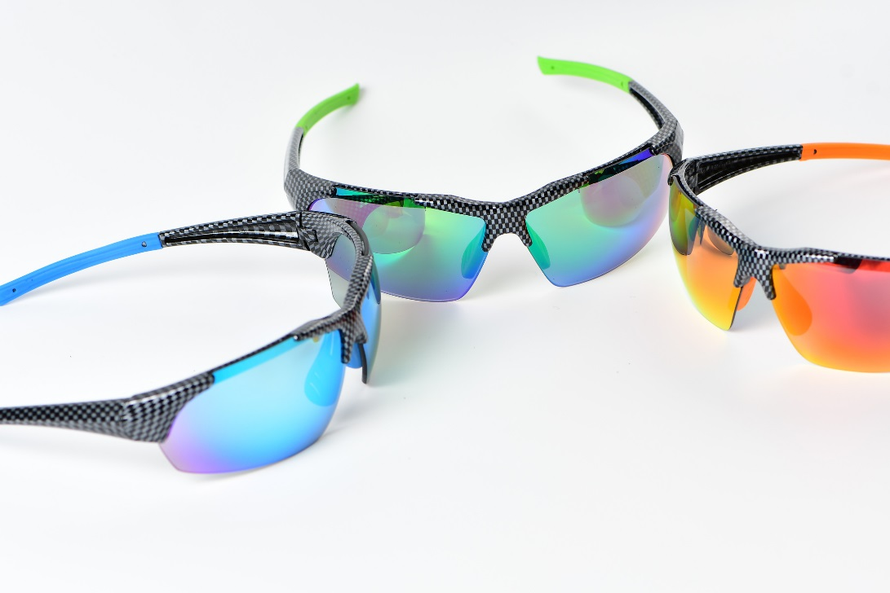

Bildunterschrift: Ein revolutionärer Rahmen für Sportbrillen aus transparentem TROGAMID®-Polyamid von Evonik
Mehr über den Hochleistungskunststoff TROGAMID® für Optik-Anwendungen erfahren Sie auf unserem Messestand G61 in Halle 2 auf der MIDO in Mailand vom 25. – 27. Februar.

Folgen Sie uns auf Twitter, LinkedIn, Facebook und Google+

Weitere Informationen finden Sie auf www.trogamid.de

Über Evonik
Evonik, der kreative Industriekonzern aus Deutschland, ist eines der weltweit führenden Unternehmen der Spezialchemie und in den Segmenten Nutrition & Care, Resource Efficiency und Performance Materials tätig. Dabei profitiert Evonik besonders von seiner Innovationskraft und seinen integrierten Technologie-plattformen. Mehr als 33.500 Mitarbeiter erwirtschafteten im Geschäftsjahr 2015 einen Umsatz von rund 13,5 Milliarden € und ein operatives Ergebnis (bereinigtes EBITDA) von rund 2,47 Milliarden €.

Über Evonik Resource Efficiency
Das Segment Resource Efficiency wird von der Evonik Resource Efficiency GmbH geführt und bietet Hochleistungsmaterialien für umweltfreundliche und energieeffiziente Systemlösungen für den Automobilsektor, die Farben-, Lack-, Klebstoff- und Bauindustrie und viele weitere Branchen an. Das Segment erwirtschaftete im Geschäftsjahr 2015 mit rund 8.600 Mitarbeitern einen Umsatz von ca. 4,3 Milliarden €.

Rechtlicher Hinweis
Soweit wir in dieser Pressemitteilung Prognosen oder Erwartungen äußern oder unsere Aussagen die Zukunft betreffen, können diese Prognosen oder Erwartungen der Aussagen mit bekannten oder unbekannten Risiken und Ungewissheit verbunden sein. Die tatsächlichen Ergebnisse oder Entwicklungen können je nach Veränderung der Rahmenbedingungen abweichen. Weder Evonik Industries AG noch mit ihr verbundene Unternehmen übernehmen eine Verpflichtung, in dieser Mitteilung enthaltene Prognosen, Erwartungen oder Aussagen zu aktualisieren.

